**OŚRODEK ROZWOJU OSOBISTEGO I DUCHOWEGO „TU I TERAZ”**

**W NOWYM KAWKOWIE** [**www.tuiteraz.eu**](http://www.tuiteraz.eu)

**zaprasza 22-24 marca 2019 na warsztat:**

**KURS UZDRAWIAJĄCEGO MASAŻU AROMATERAPEUTYCZNEGO TECHNIKĄ KROPLI DESZCZU –   
„RAIN DROP” (NOWOŚĆ W POLSCE)**

**Prowadzi: JAKUB DOROSZ**

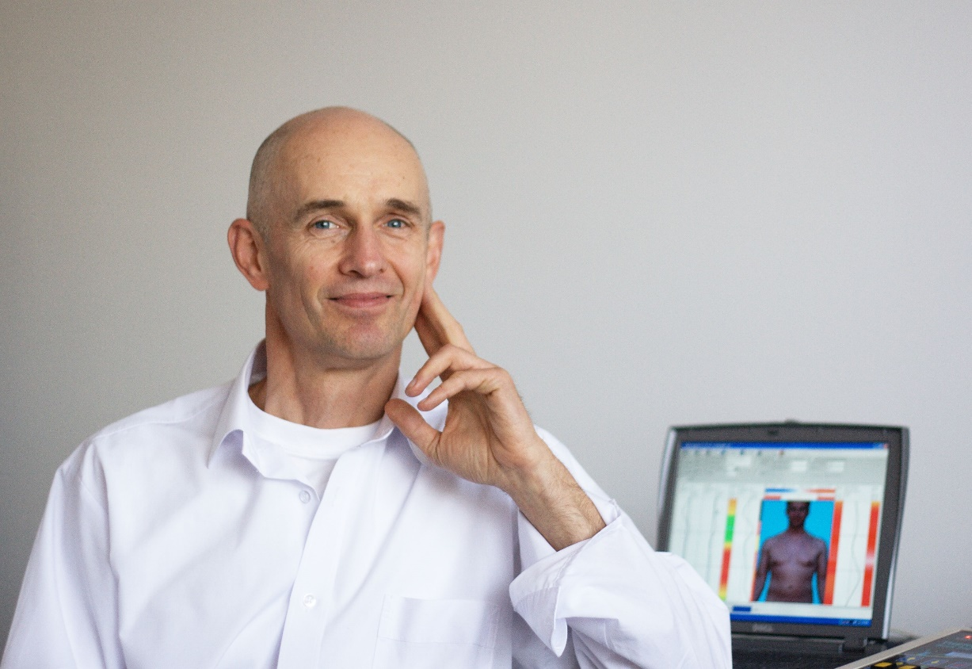

**Masaż aromaterapeutyczny jest metodą holistyczną, działającą na organizm na wielu poziomach.** Polega on na odpowiednim namaszczaniu ciała specjalnie dobranymi, wysoko skoncentrowanymi esencjami eterycznymi terapeutycznej jakości z wykorzystaniem technik wywodzących się z masażu tybetańskiego i masażu Indian Lakota.

**Celem masażu jest wprowadzenie organizmu w stan szeroko rozumianej równowagi strukturalnej i elektromagnetycznej,** a tym samym przywrócenie mu wewnętrznej harmonii na poziomie fizycznym, mentalnym i emocjonalnym oraz pobudzenie sił samouzdrawiających.

**Osiągnięcie takich efektów jest możliwe, dzięki stosowaniu specjalistycznych technik oraz unikalnych Terapeutycznych Olejków Eterycznych.** Większość z olejków bogata jest   
w fenole i inne aktywne biologicznie związki o silnych właściwościach przeciwzapalnych, anty-infekcyjnych, oczyszczających i regenerujących, poprawiających przewodnictwo na poziomie międzykomórkowym.



**Niektóre z olejków zawierają duże ilości monoterpenów i półtoraterpenów, które jak ujawniono w ostatnim czasie, mają zdolność przeprogramowania nieprawidłowych informacji w naszym DNA oraz działają antymutagennie.** Cząsteczki olejków wprowadzają do komórek duże ilości tlenu. Poprzez receptory i nerwy węchowe intensywnie oddziałują na układ limbiczny i przysadkę mózgową, dzięki czemu wpływają regulująco na poziomie psychoemocjonalnym, odbudowują zdrowie na poziomie somatycznym oraz zapewniają doskonałe samopoczucie.

**Technika masażu aromaterapeutycznego odbierana jest jako bardzo delikatna   
i przyjemna. Szczególnie pozytywne efekty uzyskuje się stosując ją w przypadku ostrych i przewlekłych dolegliwości kręgosłupa.**

**Inne szybko zauważalne efekty to:**

* **poprawa ogólnego samopoczucia**
* **głębokie odprężenie**
* **wzrost poziomu witalności**

**Warsztat prowadzi Jakub Dorosz – dyplomowany naturopata i terapeuta Medycyny Chińskiej www.terapienaturalne.com.pl**

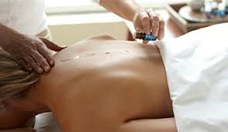

**Program kursu:**

**1 dzień** (piątek) – Wykład wprowadzający do warsztatu 19.30-22.00

**2 dzień** (sobota) – Prezentacja techniki masażu Rain Drop i zajęcia praktyczne 10.00-18.00   
z przerwą na obiad

**3 dzień** (niedziela) – Zajęcia praktyczne 9.00-13.00

**Koszt kursu:**

**400 zł** / osobę

plus koszt zestawu olejków – dla uczestników kursu cena hurtowa – **700z**ł

(na czas kursu niezbędny minimum 1 zestaw na 2 osoby).

Zestaw zawiera 9 olejków i 2 bazy do masażu. Olejki zawarte w zestawie można wykorzystywać również dla celów innych niż masaż RainDrop.

**DLA KOGO JEST TEN KURS**

Na kurs zapraszamy terapeutów i masażystów pragnących wzbogacić swój warsztat   
o oryginalną, przyjemną i bardzo skuteczną technikę pracy z klientem. Do udziału w szkoleniu zachęcamy także osoby zainteresowane poznaniem ciekawej techniki masażu w celu wykorzystania jej dla siebie i swoich bliskich. Nie jest wymagana znajomość jakiejkolwiek techniki masażu.

**Uczestnicy otrzymują zaświadczenie o ukończeniu kursu**

**Ilość miejsc ograniczona – maksymalnie 16 osób**

**Zgłoszenia przyjmujemy najpóźniej do 20 lutego (ze względu na konieczność sprowadzenia zestawów). W sprawie zakupu zestawów po cenie hurtowej prosimy   
o kontakt z ośrodkiem.**

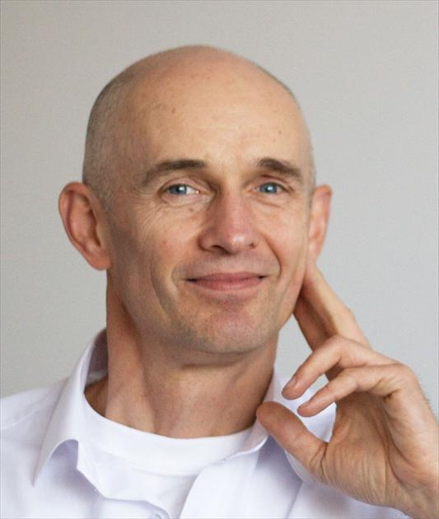**Prowadzi: JAKUB DOROSZ**

Jestem dyplomowanym terapeutą Medycyny Chińskiej, naturopatą i dietetykiem (3-letnie Studium Terapii Naturalnych we Wrocławiu, studia podyplomowe w Instytucie Żywności i Żywienia w Warszawie oraz 8-letnie studia specjalizacyjne ziołolecznictwa wg Tradycyjnej Medycyny Chińskiej oraz akupunktury (Wrocław, Poznań, Warszawa). Jestem uczniem dr Tadeusza Błaszczyka (Niemcy), oraz prof. dr n. med. Yifan Yang (Holandia).

W swojej pracy łączę różne metody i techniki szeroko rozumianej medycyny naturalnej. Głównie opieram się na standardzie Tradycyjnej Medycyny Chińskiej – chińskiej diagnostyce, ziołolecznictwie, akupunkturze, masażu. W zależności od potrzeby, wykorzystuję również terapię manualną kręgosłupa, aromaterapię, homeopatię, terapię dźwiękiem, i inne. Współpracuję   
z Instytutem EnergoMedica w Łodzi.

Dobrana indywidualnie terapia, poprzedzona wnikliwą diagnozą – umożliwia oczyszczenie organizmu, przywrócenie mu równowagi i pobudzenie naturalnych sił samouzdrawiających. Pozwala to uniknąć, bądź zlikwidować na poziomie przyczynowym – uciążliwe, często trudne do wyleczenia dolegliwości oraz tzw. ,,schorzenia cywilizacyjne”.

Szanowni Państwo – pamiętajmy, że medycyna naturalna, choć często niezwykle skuteczna   
w przypadku już toczących się procesów chorobowych – to przede wszystkim medycyna profilaktyczna. Warto skorzystać z tego co oferuje aby ,,wyprzedzić” chorobę. Wszak lepiej zapobiegać niż leczyć.

To bardzo dobrze, że potrzeba zdrowego stylu życia, prawidłowej diety, dbałości o dobre samopoczucie– docierają coraz wyraźniej do świadomości współczesnego człowieka. Wszyscy czujemy, że wszechobecny pośpiech, stres, brak czasu na spokojny, pełnowartościowy posiłek – skutkują coraz powszechniejszym znużeniem, wypaleniem zawodowym, plagą chorób cywilizacyjnych i utratą radości życia. Zrozumiałe jest więc coraz większe zainteresowanie metodami medycyny naturalnej. Metodami, które postrzegają i traktują człowieka w sposób holistyczny, są nieinwazyjne, nie mają niepożądanych działań ubocznych, które często zaskakują swoją skutecznością a jednocześnie odbieramy je jako delikatne i przyjemne. Serdecznie zapraszam również Państwa do skorzystania z takiej możliwości.

www.terapienaturalne.com.pl

**DATA: 22-24.III.2019**

**POCZĄTEK: 22.III piątek, godz. 18 (rozpoczynamy kolacją),**

**KONIEC: 24.III niedziela, godz. 14 (kończymy obiadem)**

**MIEJSCE: Ośrodek Rozwoju Osobistego i Duchowego „Tu i Teraz”**

**Nowe Kawkowo k. Olsztyna** [**www.tuiteraz.eu**](http://www.tuiteraz.eu)

**CENA WARSZTATU: 400 zł  
plus koszt zestawu olejków – dla uczestników kursu cena hurtowa – 700zł**

**(na czas kursu niezbędny minimum 1 zestaw na 2 osoby).**

**CENA POBYTU: wyżywienie 70 zł dziennie ( 3 posiłki wegetariańskie)**

**noclegi - w zależności od standardu od 32 zł do 90 zł za noc**

**UWAGA: ośrodek sprzedaje wyłącznie całe pakiety pobytowo/ żywieniowo/ warsztatowe (nie ma możliwości rezygnacji**

**z posiłków ani z noclegów)**

**KONTAKT: www.tuiteraz.eu, kawkowo@tuiteraz.eu**

**biuro: 662759576**

**Jacek Towalski 602219382**

**Maja Wołosiewicz - Towalska 606994366**

**ZAPISY:**

1. **Konieczna rejestracja mailowa na adres** [**kawkowo@tuiteraz.eu**](mailto:kawkowo@tuiteraz.eu) **(z podaniem imienia i nazwiska, numeru telefonu, daty i tytułu wydarzenia).**
2. **Dopiero po otrzymaniu maila potwierdzającego i wyborze noclegu, prosimy o wpłatę zaliczki w ciągu tygodnia od zgłoszenia.**
3. **Brak wpłaty zaliczki w ciągu 7 dni anuluje rezerwację za warsztat i pobyt !**  **Prosimy nie wpłacać pieniędzy dopóki nie zostanie potwierdzone mailowo wpisanie na listę uczestników!**
4. **Wpłata zaliczki jest równoznaczna z akceptacją regulaminu ośrodka (otrzymanego mailem po zgłoszeniu).**
5. **Zaliczkę za pobyt w wysokości 150 zł prosimy wpłacać** **na konto Ośrodka Rozwoju Osobistego „Tu i Teraz” z podaniem imienia i nazwiska oraz opisem: „zaliczka za pobyt 22-24.III.2019”.**

**Tu i Teraz Numer konta:**   
**92 1020 3541 0000 5502 0206 3410**  
**BANK PKO BP**   
  
**Dla przelewów zagranicznych:**   
**BIC (Swift): BPKOPLPW**   
**IBAN: PL92 1020 3541 0000 5502 0206 3410**

1. **Zaliczka jest zwrotna tylko w ciągu dwóch tygodni od momentu wpłaty   
   na konto ośrodka! W razie zwrotu zaliczki ośrodek potrąca 20 zł na opłaty manipulacyjne. Zaliczka nie może być przełożona na inny warsztat.**
2. **Dwa tygodnie przed zajęciami zaliczka nie będzie zwracana.**